ФГБОУ ВО «БГПУ» им. М. Акмуллы

Центр развития одаренности школьников

**ЗАДАНИЯ**

**по МАТЕМАТИКЕ**

**для учащихся 11 класса**

**Задача № 1.**

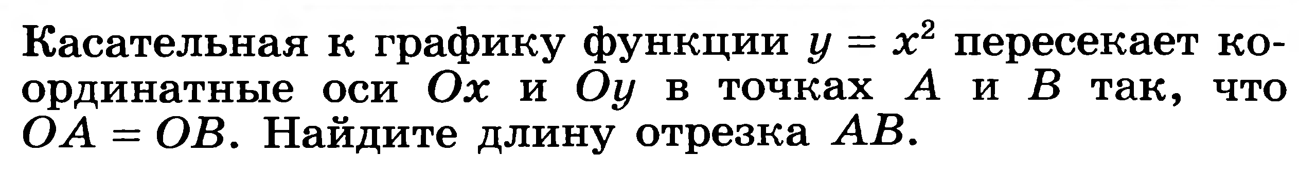

Решение:

Рассмотрим треугольник AOB:

Угол О-прямой, так как координатные оси Ox и Oy перпендикулярны друг другу. Тогда, по теореме Пифагора:

$$AB={AO}^{2}+{OB}^{2}=2{AO}^{2}=2{OB}^{2}$$

**Ответ: $$AB={AO}^{2}+{OB}^{2}=2{AO}^{2}=2{OB}^{2}$$**

**Задача № 2.**

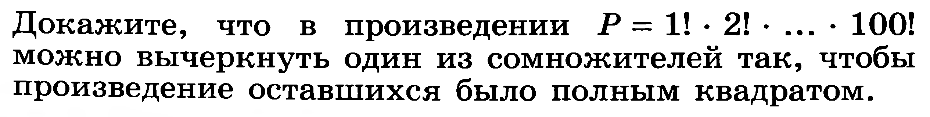

Решение:

Чтобы понять, какое число нужно вычеркнуть из сомножителей, нужно извлечь квадратный корень из P, тогда мы наглядно увидим, какие числа не извлекаются и исходя из этого получим ответ.

$$\sqrt{P}=\sqrt{1!*2!*…*100!}=\sqrt{1^{100}*2^{99}*3^{98}*{99}^{2}*100}=2^{49}*3^{49}*4^{48}*5^{48}…99*10*\sqrt{2*4*6*…98}=…$$

В итоге подкоренное выражение примет вид: 3*13*29*31*37*41*43*47

Отсюда следует, что искомое число больше или равно 47.

При извлечении квадратного корня из 47! получим: 3*13*29*31*37*41*43*47.

Следовательно, если вычеркнуть 47!, то оставшееся выражение будет полным квадратом.

**Задача № 3.**

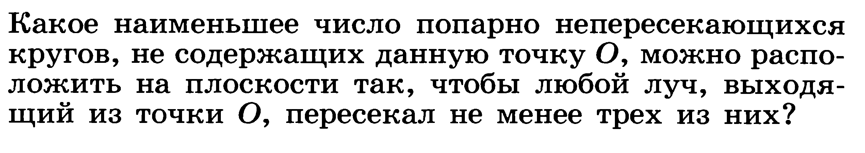

ВЫПОЛНИЛ

Фамилия: Шарафутдинов

Имя: Азат

Отчество: Разифович

Класс: 11

Школа: МБОУ СОШ №2

Город (село): с. Аскино

Район: Аскинский район

Ф.И.О. учителя: Вакутина Людмила Сергеевна